УДК 678.017:678.06 (043)

КОРРОЗИОННОЕ РАЗРУШЕНИЕ НАПРЯЖЕННЫХ СТЕКЛОПЛАСТИКОВЫХ СТЕРЖНЕЙ

Савин В.Ф., Маркова А.В., Жаринов Ю.Б.¹, Верещагин А.Л.¹

ООО «Бийский завод стеклопластиков», г. Бийск, Россия
¹Бийский технологический институт Алтайского Государственного технического университета им. И.И. Ползунова, г. Бийск, Россия

РЕЗЮМЕ

Статья посвящена анализу коррозионного разрушения в кислых средах напряженных стержней из стекловолокнистых полимерных композиционных материалов (далее по тексту СВПКМ или стержней). В ней по результатам анализа литературных источников дано описание особенностей этого процесса и факторов, влияющих на его протекание. Описаны известные методы испытаний и разработан новый метод испытания коррозионного разрушения СВПКМ. Приведены результаты апробации метода при исследовании коррозионного разрушения стержней отечественного производства.

Ключевые слова: стеклопластиковые стержни; коррозионное разрушение под нагрузкой; полимерные изоляторы

CORROSIVE DESTRUCTION STRESSED GLASS-PLASTIC RODS

Savin V.F., Markova A.V., Zharinov Yu.B.¹, Vereshchagin A.L.¹

Biysk plant of glass-fiber-reinforced plastics, Biysk, Russia
¹Biysk Technological institute of the Altai State Technical University
named after I.I. Рolzunov, Biysk, Russia

SUMMARY

Article is dedicated to the analysis of the works, executed by foreign researchers and dedicated to specific phenomenon - stress corrosion cracking (SCC) of the stressed glass-plastic rods. On the basis carried out analysis are examined the possible directions of further study of this important from the theoretical and practical point sight of phenomenon.

Key words: glass-plastic rods; corrosive destruction under the load; the polymeric insulators

1. ВВЕДЕНИЕ

Коррозионное разрушение (растрескивание) напряженных материалов, далее КРН (по зарубежным источникам stress corrosion cracking (SCC)) хорошо известно в материаловедении металлов [1]. Особенность КРН состоит в том, что в агрессивной среде длительная прочность при растяжении несущей конструкции значительно ниже длительной прочности ее при отсутствии агрессивной среды. В то же время, длительное пребывание конструкционного материала в этой же агрессивной среде при отсутствии растягивающей нагрузки не вызывает его аномально активного старения, сопровождаемого быстрым и значительным снижением прочности. Другая особенность КРН состоит в том, что это явление вызывается только растягивающими механическими напряжениями. Напряжения сжатия считаются безопасными. Трещины, образующиеся в результате КРН, могут приводить к разламыванию материала. Разрушение при этом носит хрупкий характер. Это означает, что в месте разрыва не наблюдается пластической деформации материала. Это еще одна особенность, характеризующая КРН. Хрупкий излом, вызванный КРН, может приводить к особенно быстрым и серьезным разрушениям конструкций. Известно так же, что для того, чтобы механические напряжения могли вызвать коррозионное растрескивание, например, металла, они должны превысить некоторый критический уровень, который зависит от нескольких факторов, таких как состав металла, поверхностная шероховатость, размер зерна, структура, а также состав среды и температура. Коррозионная среда, способствующая коррозионному разрушению под напряжением, как правило, специфична для данного материала, например аммиак для медных сплавов, хлоридные растворы для аустенитной нержавеющей стали, растворы нитратов – для углеродистой стали. В неблагоприятных условиях КРН вызывается и большим числом других веществ. Часто решающими являются присутствие кислорода, значение рН раствора и электродный потенциал среды.
Для полимерных материалов в случае взаимодействия их с поверхностно активной средой (ПАВ) КРН известно, например, под названием эффект Ребиндера [2]. Суть этого эффекта состоит в том, что ПАВ снижают энергию поверхностного натяжения в материале, не вызывая в нем необратимых структурных изменений. Местом адсорбции атомов и молекул ПАВ на испытуемом образце служат, в том числе и дефекты структуры материала, к которым молекулы проникают путем объемной или поверхностной диффузии. Расположенные на поверхности материала молекулы ПАВ снижают поверхностную энергию межмолекулярного притяжения и, соответственно, прочность материала. Развивающееся по действием внешней нагрузки разрушение твердого тела сопровождается развитием новой свободной поверхности, и этот процесс под воздействием среды может облегчаться и ускоряться. При этом наибольший эффект наблюдается в местах, где локализованы максимальные напряжения. Диффузия среды в эти места резко усиливается, снижая энергию межмолекулярных связей и ускоряя процесс разрушения. На рис.1, например, показано вызванное эффектом Ребиндера влияние поверхностно активной среды (эмульгатор ОП-10) на длительную прочность полиэтилена высокой прочности (ПЭВП) [3].

2. АНАЛИЗ СВЕДЕНИЙ О КРН В СВПКМ

Для случая эксплуатации СВПКМ проблема КРН под названием «хрупкий излом» («brittle fracture») возникла и начала исследоваться за рубежом в семидесятых годах прошлого столетия. Это было связано с применением стержней в качестве несущих силовых элементов в конструкциях подвесных полимерных изоляторов (ПИ) высоковольтных линий электропередачи [4-30]. В девяностых годах прошлого столетия произошло большое количество крупных аварий, связанных разрушением несущего стержня в ПИ. Анализ этих аварий показал, что хрупкий излом является одной из основных причин возникновения их [5-13,17,20-22,26,28-35].

Рис.1. Аппроксимирующие данные о характере длительной прочности ПЭВП на воздух (2) и в поверхностно активной среде (1), где σ – напряжение; t – долговечность; t₀ – параметрическая константа

Сравнительные исследования структуры поверхности разрушенных стержней показали [15,18,22,27,29,32,34,36-39], что процесс разрушения СВПКМ при хрупком изломе радикально отличается от процесса разрушения этого материала при растяжении без коррозионного воздействия. При обычном растяжении стержней место разрыва имеет форму «метелки», когда одномоментно происходит разрыв волокон в поперечном направлении и множественное расслоение СВПКМ в продольном направлении. Хрупкий же излом характеризуется развитием трещины в направлении поперек волокон. И до тех пор, пока величина поперечных трещин не достигает критических размеров, продольных расслоений не наблюдается.
В связи с большим количеством случаев хрупкого излома стержней в полимерных изоляторах специалисты этой отрасли вынуждены были серьезно заняться поиском причин хрупкого излома стержней при длительной эксплуатации ПИ. В результате многочисленных и всесторонних исследований [32,33,36-38,40-45] было выяснено, что основной причиной хрупкого излома стало КРН. Было установлено [33], что единственной моделью, объясняющей все аспекты хрупкого излома стержней в ПИ, является модель, базирующаяся на гипотезе о том, что при эксплуатации ПИ на глубинные или поверхностные слои стержня одновременно с механической нагрузкой воздействует водный раствор азотной кислоты. Последний образуется в результате воздействия коронных разрядов, возникающих в окрестности токонесущего провода, на влажный воздух, контактирующий со стержнем или находящийся в порах стержня.
Эта модель послужила основой для проведения специальных лабораторных исследований. Эти исследования, изначально, были направлены на подтверждение теоретической модели. Затем, цели исследований расширились в направлении более детального изучения явления КРН в стержнях, с целью выработки рекомендаций по повышению надежности ПИ.
В ходе предпринятых лабораторных исследований предстояло выяснить условия, определяющие скорость коррозионного разрушения стержней.
2.1. Методы исследования КРН.

Воспроизведение контролируемых в лабораторных условиях коррозионных процессов, характерных для КРН, возможно многочисленными методами [14,15,20,23,25,31,43-52].
Схемы проведения испытания по трем основным методам, приведенным в литературе, показаны на рис.2.
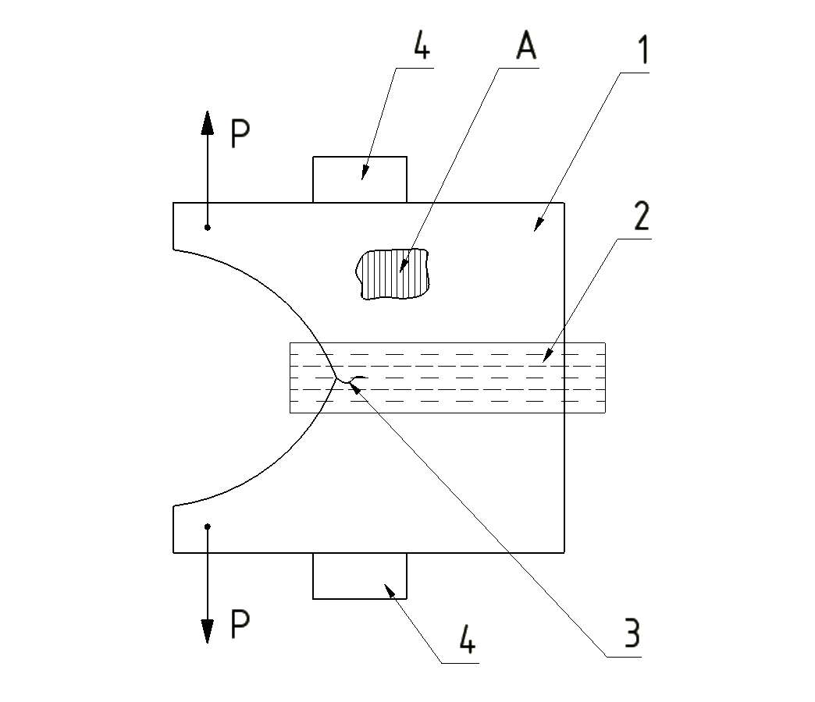 | 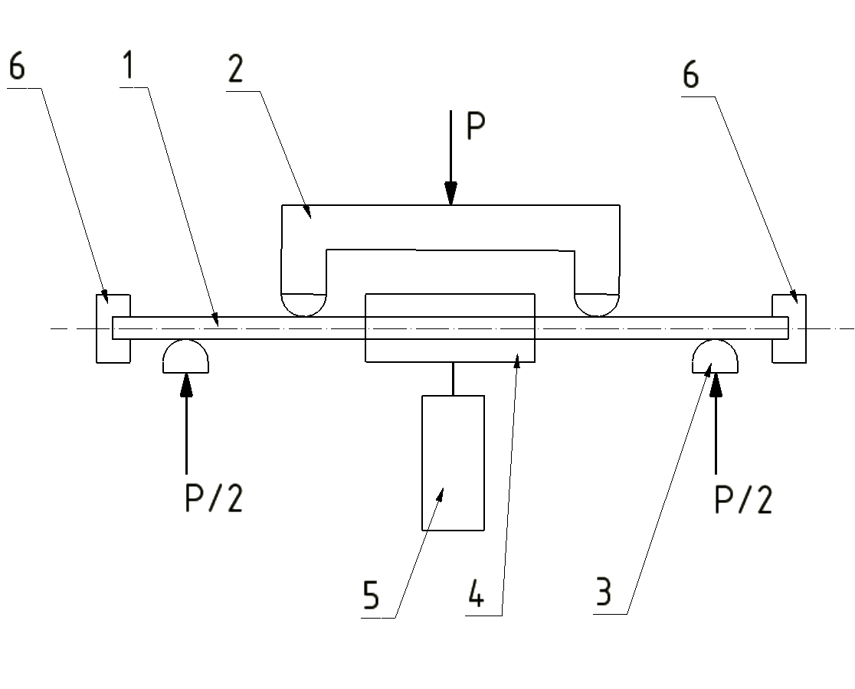
a) | б)
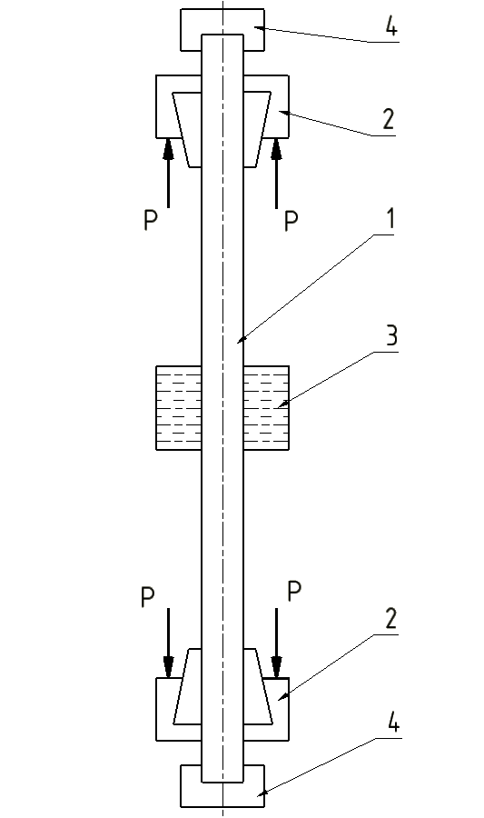
в)
Рис.2. Схемы испытаний при исследовании КРН СВПКМ:
a) схема испытания на раздир: 1-образец; 2-емкость с коррозионной средой; 3-предварительная искусственная трещина; 4-датчики ультразвукового контроля (УЗК); P-нагрузка; A-направление расположения волокон;
б) схема испытаний на четырех точечный изгиб: 1-образец; 2-нажимной наконечник; 3-опоры; 4-емкость с коррозионной средой; 5-датчик перемещения; 6-датчики УЗК;
в) схема испытаний на растяжение: 1-образец; 2-захват; 3-емкость с раствором коррозионной среды; 4-датчики УЗК; P-приложенная нагрузка.
Метод, схема которого показана на рис.2а, основан на раскалывании поперек волокон тонкого (≈1 мм) клеммообразного (K-образного) образца, имеющего предварительно нанесенную искусственную трещину, направленную перпендикулярно к растягивающей силе. Образец изготавливают из стержня круглого сечения методом механической обработки. К очевидному недостатку этого метода можно отнести сложность определения реальной величины напряжения в рабочей зоне образца. Она зависит не только от нагрузки, приложенной к образцу, но и в значительной мере от значения коэффициента концентрации (интенсивности) напряжений в вершине растущей трещины. Методы определения коэффициентов интенсивности имеют свои многочисленные недостатки и в значительной мере зависят от локального изменения свойств материала вблизи вершины трещины. К недостатку этого метода можно отнести и конструктивные сложности, которые необходимо решать при герметичном монтаже на образец емкости для раствора кислоты.
Метод, показанный на рис.2б, заключается в поперечном четырех точечном изгибе вырезного из стержня образца, имеющего форму продолговатой пластинки. Впрочем, этот метод можно использовать и для испытания натурных стержней. К относительному недостатку этого метода можно отнести сложную систему измерения величины деформации стержня, требующую двух датчиков перемещения.
Еще один метод (рис.2в) основан на растяжении образца. При испытании образцов этим методом необходимы специальные стенды, позволяющие прикладывать к стержню на длительное время очень высокие нагрузки. Например, к стержню диаметром 22 мм необходимо приложить нагрузку до
285 кН. Это обстоятельство можно отнести к существенным недостаткам метода, увеличивающим затраты на проведения исследований.
Для регистрации процесса образования и постепенного роста количества коррозионных трещин в каждом из перечисленных способов испытания образцов обычно применяют метод акустической эмиссии.

2.2. Стадии развития коррозионного разрушения.

Результаты исследования процесса развития КРН приведены, например, в работе [37]. Исследования были проведены методом поперечного изгиба, как показано на рис 2б. Исследовали образцы СВПКМ в виде пластинок с продольным расположением волокна. Размеры образца – 304х12,7х3,2 мм. Образцы изготовлены на основе двух типов стекла и трех типов полимерной матрицы. Содержание стекловолокна в образцах составляло ≈55% по объему. Испытания проводили при комнатной температуре. Коррозионной средой был выбран водный раствор азотной кислоты. Концентрация кислоты 6,3 моль/литр (рН=1,2). Нагрузка при испытаниях составляла 84 Н. Необходимо подчеркнуть, что при этой нагрузке напряжения в образце составляли 134 МПа. Такое напряжение соответствует растягивающей нагрузке 26,7 кН при эксплуатации стержня ПИ диаметром 16 мм. Длительность испытаний – 72 часа. Развитие коррозионного разрушения наблюдали методом электронной микроскопии. На образцах, прошедших длительную (до 72 час) экспозицию при приведенных выше условиях нагружения, было установлено, что зарождение и развитие КРН может быть разделено на три стадии. На первичной стадии процесса кислота проникает сначала к открытым волокнам композита, смачивая их. Затем за счет диффузии, протекающей как вдоль, так и поперек волокон, кислота проникает к волокнам, расположенным внутри композита и вызывает образование одиночных трещин. По мнению авторов этой работы, степень сопротивления началу коррозионного растрескивания волокон на этой стадии зависит от коэффициента диффузии раствора кислоты в полимерную матрицу и от стойкости матрицы к деструкции под влиянием кислоты. Важную роль на этой стадии имеют напряжения в образце. Процесс КРН может начаться и при отсутствии внешней нагрузки под воздействием технологических остаточных растягивающих напряжений. На первой стадии образуются коррозионные трещины, расположенные на отдельных волокнах и в различных поперечных плоскостях.
На второй стадии (стадии субкритического роста трещин) происходит распространение ранее образовавшихся трещин на соседние волокна. При этом рост субкритических трещин носит локальный не устойчивый характер. Субкритические трещины образуются одновременно с дальнейшим накоплением одиночных трещин и практически не оказывают влияния на скорость образования последних. Скорость образования субкритических трещин, в основном, зависит от величины приложенной нагрузки.
На третьей стадии наряду с ростом одиночных и субкритических трещин происходит образование магистральных устойчиво растущих трещин. Они образуются из наиболее длинных субкритических трещин и распространяются перпендикулярно к направлению приложенной нагрузки, то есть перпендикулярно к волокнам. В «тени» этих трещин напряжения в материале снижаются, поэтому скорость роста одиночных и субкритических трещин в этих зонах уменьшается. На этой стадии магистральные трещины становятся превалирующими в развитии процесса разрушения. Скорость роста магистральной трещины в общем виде описывается дифференциальным уравнением dа/dt=A·K_{i}·b, где dа/dt – скорость распространения трещины; А и b – константы материала; K_{i} – коэффициент интенсивности напряжений в вершине трещины. Установлено, что коэффициент интенсивности напряжений зависит от типа полимерной матрицы. По результатам исследования получено, например, что для полимерной матрицы на основе винилэфирной смолы он равен 4,2 Ра·м^{0,5}, для полимерной матрицы на основе эпоксидной смолы он равен 4,7 Ра·м^{0,5}, а для полимерной матрицы на основе полиэфирной смолы он равен 5,3 Ра·м^{0,5}.

2.3. Влияние типа стекловолокна и полимерной матрицы на скорость коррозионного растрескивания.

Результаты исследования влияния типа стекловолокна и полимерной матрицы приведены, например, в той же работе [37]. Условия проведения экспериментов приведены в предыдущем параграфе. Исследованы следующие виды стекловолокна – стекловолокно на основе Е-стекла и стекловолокно на основе ECR-стекла, не содержащего окислов бора. Химический состав стекол приведен табл.1.
В качестве полимерной матрицы в исследованных СВПКМ использованы компаунды на основе полиэфирной смолы, эпоксидной смолы и винилэфирной смолы. Конкретный состав компаундов в работе не приведен.
Результаты испытаний показаны в табл.2.

Таблица 1.
Химический состав стекловолокна, в процентах по массе.
Окcид | Е-стекло  (требования стандарта) | Е-стекло,  содержащее бор | ЕCR-cтекло  высокой очистки | ЕCR-cтекло  низкой очистки
SiO₂ | от 52 до 62 | 54,5 | 59,7 | 59,0
CaO | от 16 до 25 | 23,0 | 21,9 | 22,6
Al₂O₃ | от 12 дo 16 | 14,5 | 13,6 | 12,1
B₂O₃ | от 0 до 10 | 6,0 | 0 | 0
MgO | от 0 дo 5 | 0,5 | 3,3 | 3,4
Na₂O and K₂O | от 0 до 2 | 1,0 | 0,8 | 0,9
TiO2 | от 0 до 1.5 | 0,5 | 0,5 | 1,5
примеси | от 0 до 1.0 | 0,5 | 0 | 0

Таблица 2.
Результаты испытания коррозионного разрушения.
Материал | Интенсивность акустической эмиссии после 72 часов испытания
Е-стекло/компаунд на основе модифицированной полиэфирной смолы | 43698
Е-стекло/эпоксидный компаунд | 1455
Е-стекло/ винилэфирный компаунд | 34
ЕCR-стекло/компаунд на основе модифицированной полиэфирной смолы | 327
ЕCR-стекло/эпоксидный компаунд | 136
ЕCR-стекло/ винилэфирный компаунд | 174

Из табл.2 видно, что СВПКМ на основе ECR-стекла обладают более высокой устойчивостью к возникновению КРН по сравнению со СВПКМ на основе Е-стекла, не зависимо от типа исследованной полимерной матрицы.
Результаты более детального исследования влияния полимерной матрицы на скорость КРН СВПКМ приведены в работе [52]. Испытания проводили с использованием тех же методов и тех же видов материалов и при тех же условиях, которые приведены выше. Сравнительные данные о скорости коррозионного растрескивания показаны на рис.3.
Из рис.3 видно, что наименьшую скорость коррозионного растрескивания имеют СВПКМ, матрица которых состоит из компаунда на основе винилэфирной смолы, а наибольшая скорость у СВПКМ, матрица которых состоит из компаунда на основе полиэфирной смолы. Компаунды на основе эпоксидной смолы позволяют получить СВПКМ с промежуточной устойчивостью к КРН в растворе азотной кислоты. Резюмируя приведенные выше результаты можно сказать, что устойчивость к началу коррозионного растрескивания у СВПКМ на основе винилэфирной смолы примерно в 10 раз больше чем у композитов на основе эпоксидной смолы и в ≈200 раз больше чем у композитов на основе полиэфирной смолы.
Рис.3. Зависимость показателя интенсивности акустической эмиссии от времени выдержки в растворе азотной кислоты нагруженных образцов СВПКМа
с разными видами полимерной матрицы.

2.4. Влияние напряжения или нагрузки на скорость протекания КРН
в СВПКМ.

Влияние величины нагрузки на коррозионное растрескивание исследовалось в работах [50,52]. В работе [50] исследования были проведены методом раздира растягивающей силой направленной поперек волокон K-образного образца (см. рис.2а) в растворе азотной кислоты, имеющем рН=1,2. Нагрузки при испытаниях варьировались в пределах от 71,2Н до 124,6Н.. В этой работе было установлено, что при варьировании нагрузок в указанном диапазоне трещина хрупкого излома распространяется в направлении, перпендикулярном направлению волокон. Продольных трещин и выдергивания волокон не обнаружено. В работе не обсуждается вопрос о количественных соотношениях между приложенной нагрузкой и скоростью роста трещины или временем до разрушения. Подчеркнуто, что метод испытания основанный на раздире поперек волокон
K-образного образца относительно прост и пригоден для исследования КРН СВПКМ. Аналогичные исследования проведены в работе [52]. Как уже отмечалось выше, в этой работе использовали метод четырех точечного поперечного изгиба, показанный на рис.2б. Исследования по влиянию напряжений на КРН проведены при варьировании нагрузки на образец, в пределах от 0,0Н до 80,0Н с шагом 13,3Н. Длительность испытаний составила 72 часа. Было установлено, что метод регистрации трещин, основанный на акустической эмиссии, не обладает достаточной разрешающей способностью, необходимой для того, чтобы регистрировать рост трещин при нагрузках, меньше 80,0Н. Методом электронной микроскопии было установлено, что субкритические трещины начинают появляться при нагрузках, в диапазоне от 13,3Н до 26,6Н. В работе [34] приведена зависимость разрушающего напряжения от длительности его воздействия в присутствии кислоты на различные стержни. Испытания проведены по методу растяжения (см. рис.2в). Из формы полученных в работе зависимостей долговечности образцов от величины приложенной нагрузки можно сделать вывод о том, что существует предельная нагрузка, при которой нет опасности возникновения хрупкого излома.
В [50] исследовано влияние статической и циклической нагрузки на КРН СВПКМ-стержней на основе Е-стекла и модифицированной полиэфирной смолы. Испытания проводили методом растяжения, показанным на рис.2в. Образцы нагружали статической и циклически изменяющейся нагрузкой в присутствии раствора азотной кислоты. Процесс разрушения отслеживали методом акустической эмиссии. Было установлено, что разрушение образцов в присутствии азотной кислоты происходит при относительно малых нагрузках. Циклическое изменение нагрузки с малой частотой и малой амплитудой может значительно ускорить процесс хрупкого излома.
В [15] приведена зависимость между временем начала коррозионного растрескивания СВПКМ в 5Н растворе соляной кислоты и величиной приложенной нагрузки. Эта зависимость показана на рис.4. Из этого исследования, как и из [34] следует, что имеется пороговое (безопасное) значение напряжения, при котором коррозионное разрушение может не происходить. Для исследованных материалов это напряжение составляет приблизительно 20% от величины временной прочности исходного СВПКМ.

Рис.4. Зависимость разрушающего напряжения от длительности действия приложенной нагрузки при с=5 моль/литр (σ₀=57 МПа – безопасное напряжение).

2.5. Влияние химической природы кислоты на прочность СВПКМ-стержней.

Влияние химического состава кислоты на прочность СВПКМ-стержней, в том числе и на хрупкий излом, исследовано, например, в работе [34]. Исследования были проведены на примере стержней, произведенных четырьмя разными коммерческими фирмами США. По одному стержню каждого вида погружали в крепкие (рН=2) растворы следующих кислот: оксалиновой (НОСОСООН), серной (H₂SO₄) и азотной (HNO₃). После экспозиции в кислотах в течение трех недель образцы испытывали на прочность по четырех точечной схеме поперечного изгиба (см. рис.2б без емкости для кислоты). В результате этих испытаний было установлено, что не зависимо от вида кислоты не происходит значительного падения прочности стержней по сравнению с падением, характерным для КРН. В пределах зафиксированных значений влияния вида кислоты на изменение прочности стержней, кислоты, в порядке возрастания активности, расположились в следующий ряд: HNO₃>H₂SO₄>НОСОСООН, что соответствует их силе.
Далее, в работе было исследовано влияние приведенных выше кислот на стержни, находящиеся под воздействием нагрузки. Для испытаний использовали стержни тех же изготовителей. Испытания проводили по схеме рис. 2б. Величина нагрузки при испытаниях в статье не указана. Было установлено, что хрупкий излом напряженных стержней в условиях одновременного воздействия на них растворов всех указанных выше кислот наступает после выдержки их в растворе в течение 24-48 часов.
На основании проведенных работ сделано заключение о том, что решающим фактором среды, вызывающим КРН стержней является повышенная концентрация катиона Н⁺. Роль анионной составляющей среды не велика. В работе [34] отмечено, что сам механизм воздействия среды на напряженные стержни, вызывающий хрупкий излом, еще не установлен.

2.6. Влияние концентрации кислоты в растворе на ее коррозионную активность.

Влияние концентрации кислот на скорость КРН СВПКМ исследовано, например, в работах [15,34] В работе [15] исследовано влияние концентрации соляной кислоты на интенсивность КРН СВПКМ-стержней. Результаты этого исследования показаны на рис.5. Из рисунка видно, что существует безопасный уровень концентрации кислоты, ниже которого не происходит коррозионного разрушения СВПКМ. Этот уровень находится при концентрации между 10⁻³ моль/литр (рН≈3) и 10⁻⁴ моль/литр (рН≈4).

Рис.5. Зависимость долговечности от концентрацией кислоты, значение напряжения в статье не указано (с₀=0,000999999 моль/литр – безопасная концентрация).

2.7. Заключение по результатам анализа литературных данных.

Исследование коррозионного растрескивания СВПКМ под действием напряжения и кислых сред ведутся с начала семидесятых годов прошлого столетия. Толчком для начала исследований и интенсивного роста их количества послужил ряд аварий на линиях электропередач, оснащенных полимерными изоляторами, в которых стержни из СВПКМ выполняют несущую функцию и находятся под постоянно действующей механической нагрузкой. Было обнаружено, что наиболее частым видом разрушения их является хрупкий излом стержня. Значительная часть усилий исследователей была затрачена на то, чтобы установить причины хрупкого излома, выявить, что он связан с образованием у поверхности изолятора раствора азотной кислоты, объяснению того, каков механизм появления азотной кислоты и как она проникает к поверхности стержня или образуется внутри его. Затем наступил этап разработки лабораторных методов исследования КРН. Далее последовали работы, направленные на то, чтобы визуализировать и описать процесс коррозионного растрескивания. Следующим этапом исследований стало выяснение влияния компонентного состава стержней на стойкость их к КРН с целью выдачи необходимых рекомендаций для изготовителей полимерных изоляторов. Более поздние работы были посвящены исследованию влияние величины нагрузки и концентрации кислоты на скорость КРН. Установлено:
1. КРН – специфический вид разрушения длительно нагруженных стержней, который характеризуется хрупким изломом. При этом виде разрушения в стержне развиваются трещины перпендикулярные направлению расположения волокон и приложенной силе.
2. КРН происходит при воздействии растягивающей нагрузки и растворов кислот. При отсутствии нагрузки раствры кислот не оказывают существенного воздействия на стержни.
3. При КРН длительная прочность стержней значительно ниже длительной прочности их на воздухе.
4. Скорость разрушения при КРН в СВПКМ уменьшается с уменьшением приложенной нагрузки.
5 Вид кислоты не оказывает существенного влияния на КРН в СВПКМ. Основным фактором среды, оказывающим влияние на скорость КРН, является повышенная концентрация катионов Н⁺. Чем выше концентрация Н⁺ в водном растворе, тем выше скорость КРН.
Обобщая проведенный анализ, следует отметить, что их результаты в большей степени носят качественный характер, что характерно для тех случаев, когда начинаются исследования вновь обнаруженного явления. Количественные показатели носят оценочный характер и не представлены в виде более или менее точных количественных взаимозависимостей, пригодных для прогнозирования долговечности СВПКМ в условиях КРН. Нет убедительных доказательств того, каков механизм коррозионного разрушения. Связан ли он с химическими реакциями или вызван снижением поверхностной энергии стеклянных волокон в водном растворе, содержащем катион Н⁺. В частности, можно предположить, что под влиянием приложенного напряжения в стекловолокне образуются микротрещины с образованием разноименных зарядов, притяжение между которыми препятствует дальнейшему распространению трещин. Попадание в эту область протонов кислот уменьшает силу притяжения и усиливает рост трещины. По-видимому, анионы кислот вследствие их большего размера не могут попасть в эту область формирующейся трещины и поэтому не оказывают влияние на развитие процесса трещинообразования. Для проверки этой гипотезы необходимо изучить поведение композиционных материалов со стекловолокном, покрытым основными агентами.
Не ясно насколько характерно явление КРН для всех композитов. Может ли кислая среда влиять на волокнистые полимерные композиционные материалы (ВПКМ) на основе иных армирующих волокон, вызывая КРН. Вызывает неудовлетворенность малая по сравнению со сроками эксплуатации изделий длительность коррозионных экспериментов (72 часа при комнатной температуре), отсутствие аналогий, позволяющих переносить сроки лабораторных испытаний на длительности воздействия сред, характерные для изделий из ВПКМ при их эксплуатации. Отсутствует анализ, того какова опасность возникновения КРН при эксплуатации других видов изделий из ВПКМ промышленного и иного назначения. Не разработаны и не разрабатываются (за исключением, может быть ПИ) методы надежной защиты изделий от КРН, приемлемые в условиях изготовления и эксплуатации их в реальных технологических процессах и изделиях.
Решению этих, а также других актуальных вопросов КРН изделий из ВПКМ могут быть посвящены дальнейшие усилия исследователей. Реализация их в ближайшие сроки потребует разработки более простых методов испытаний, пригодных для проведения массовых экспериментов.

3. ВЫБОР И АППРОБАЦИЯ МЕТОДА ИСПЫТАНИЯ КРН
ДЛЯ СТЕРЖНЕЙ ИЗ ВПКМ

Одной из целей настоящей работы является выбор и апробация наиболее простого в исполнении метода испытания КРН волокнистых композитов для последующего использования его в исследованиях закономерностей коррозионного разрушения ВПКМ.
За основу методики испытаний КРН в стержнях выбран метод нагружения образцов продольным изгибом [53-55]. Итоги отработки этого метода обобщены в работе [54].
Сущность этого метода заключается в следующем:
- шарнирно опертый гибкий (имеющий отношение длины L к диаметру d не менее 36) линейно упругий образец-стержень за счет принудительного сближения его концов приводят в состояние потери устойчивости и при дальнейшем сближении его концов изгибают вплоть до разрушения или достижения заданного уровня напряжений;
- усилие P (продольную нагрузку), с которым стержень сопротивляется сближению шарнирных опор, расположенных на траверсах испытательной машины, регистрируют в сопоставлении со значением взаимного перемещения (сближения) концов образца Δ;
- по результатам регистрации показаний измерительных приборов строят диаграмму или получают массив данных P=Р(Δ) в графическом или табличном виде;
- диаграмму или массив значений P и Δ анализируют и обрабатывают с целью определения напряжений и деформаций в образце.
Схема испытаний продольным изгибом приведена на рис.6

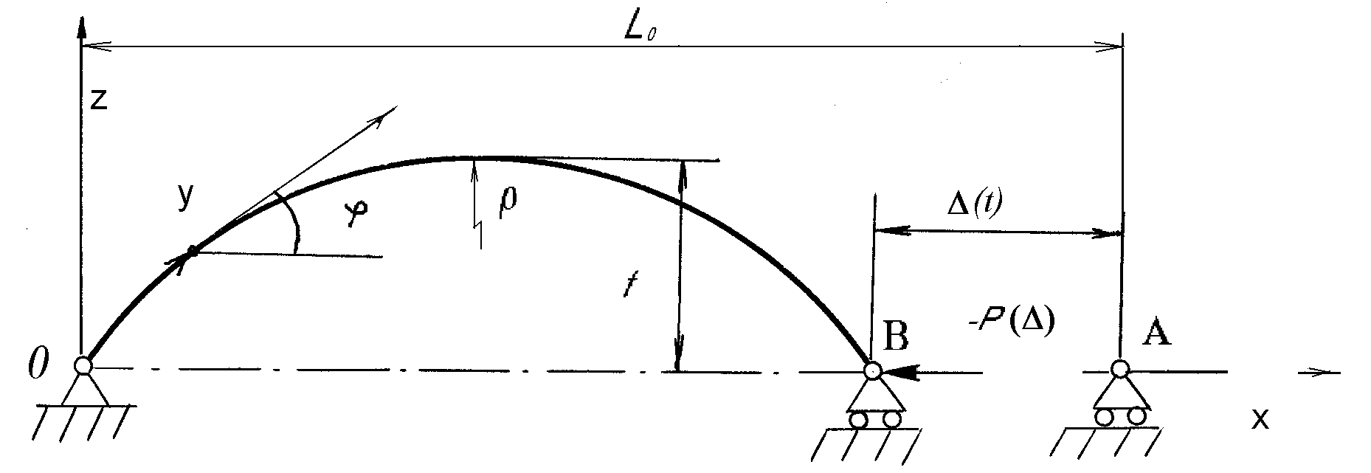
Рис.6. Схема испытания упругого стержня при продольном изгибе. А – начальное положение подвижного конца стержня; В – текущее положение подвижного конца стержня при продольном изгибе; 0 – начало системы координат – место расположения неподвижного конца стержня.
Метод имеет следующие преимущества.
1. При продольном изгибе длинного стержня контактные нагрузки, приложенные к торцам образца и вызывающие его изгиб, малы по величине и сосредоточены у его торцов. Разрушение же происходит там, где развивается наибольший изгибающий момент, то есть вблизи середины образца, значительно удаленной от торцов. Это исключает влияние условий закрепления образца в испытательном оборудовании на результаты испытаний.
2. В качестве образца для испытаний по этому методу может быть использован фрагмент натурного стержня. При изготовлении образца обработка его сводится к отрезке от контролируемого стержня куска заданной длины. Механическую обработку производят только по торцам образца и не затрагивают его среднюю (рабочую) часть, в которой происходит разрушение. Поэтому механическая обработка практически не может влиять на результаты испытаний.
3. При продольном изгибе, используя обработку диаграммы испытаний образца, можно без дополнительных измерительных приборов и дополнительных испытаний получить достаточно точную оценку широкого спектра механических параметров в направлении вдоль оси стержня:
4. Методом продольного изгиба на одной марке оборудования можно проводить испытания образцов с большим диапазоном варьирования геометрических и механических параметров испытываемых стержней.
5 Испытания на продольный изгиб по длительности подготовки образца к испытаниям и длительности испытаний незначительно уступают высокопроизводительному методу испытаний на поперечный изгиб, но значительно превосходят его по корректности получаемых результатов.
6 Метод продольного изгиба, благодаря своей простоте, позволяет не только определять механические характеристики при кратковременных испытаниях, но и исследовать механические характеристики при длительном воздействии нагрузок и сред.
Выражения для расчета наибольших напряжений σ и деформаций ε возникающих в упругом образце круглого сечения при заданных значениях сближения его концов Δ имеют вид:
$σ≈±\frac{\text{32}⋅P}{π^{2}⋅d^{3}}⋅L⋅\frac{\sqrt{\frac{1}{2}⋅\frac{\left(δ+0,\text{252}⋅δ^{2}+0,\text{077}⋅δ^{3}+0,\text{079}⋅δ^{4}\right)}{(0,\text{125}−0,\text{0152}⋅δ−0,\text{0083}⋅δ^{2})}}}{(1+0,\text{504}⋅δ+0,\text{232}⋅δ^{2}+0,\text{315}⋅δ^{3})}$; (1)

$ε≈±\frac{d}{2}⋅\frac{π}{L}⋅\sqrt{\frac{1}{2}⋅\frac{\left(δ+0,\text{252}⋅δ^{2}+0,\text{077}⋅δ^{3}+0,\text{079}⋅δ^{4}\right)}{(0,\text{125}−0,\text{0152}⋅δ−0,\text{0083}⋅δ^{2})}}$, (2)
где Р – усилие, приложенное к концам продольно изогнутого стержня; L – длина стержня; d – диаметр стержня δ=Δ/L;
$L⋅\frac{\sqrt{\frac{1}{2}⋅\frac{\left(δ+0,\text{252}⋅δ^{2}+0,\text{077}⋅δ^{3}+0,\text{079}⋅δ^{4}\right)}{(0,\text{125}−0,\text{0152}⋅δ−0,\text{0083}⋅δ^{2})}}}{(1+0,\text{504}⋅δ+0,\text{232}⋅δ^{2}+0,\text{315}⋅δ^{3})}$ – аппроксимация полученного численным методом точного решения для стрелы прогиба в середине продольно изогнутого линейно упругого образца в зависимости от сближения его концов;
$\frac{π}{L}⋅\sqrt{\frac{1}{2}⋅\frac{\left(δ+0,\text{252}⋅δ^{2}+0,\text{077}⋅δ^{3}+0,\text{079}⋅δ^{4}\right)}{(0,\text{125}−0,\text{0152}⋅δ−0,\text{0083}⋅δ^{2})}}$ – аппроксимация для 1/ρ в середине продольно изогнутого линейно упругого образца в зависимости от сближения его концов, где ρ – радиус кривизны продольно изогнутого стержня.
Перед испытаниями на длительное коррозионное разрушение образец тарируют. Строят зависимость наибольшего значения напряжения в образце от значений сближения концов образца при продольном изгибе его. При этом получают диаграмму зависимости σ от Δ, где σ – напряжение, а Δ – сближение концов образца. Затем эту диаграмму используют при назначении сближения концов образца в зависимости от того, какое напряжение выбрано для проведения испытаний. Пример тарировочной диаграммы показан на рис.7.

Рис.7. Тарировочная диаграмма.
Напряжениие, МПа
0
5
10
15
20
25
30
35
40
0
200
400
600
800
1000
1200
1400
Сближение концов, мм

Устройство для испытаний состоит из двух опор, соединенных двумя шпильками. Образец опирается на опоры шарнирно. Для получения в предварительно тарированных образцах заданных значений напряжения и деформации концы их сближают до получения заданного значения Δ, необходимого для создания в образце требуемого напряжения. Сближение концов осуществляют, перемещая одну из опор гайками. Величину сближения концов измеряют с требуемой точностью стандартными мерительными инструментами. После того, как в образцах созданы требуемые значения напряжения и деформации, их среднюю наиболее напряженную часть погружают в емкость с коррозионно-активной средой и фиксируют время начала испытаний. В момент разрушения образа фиксируют время, прошедшее с момента начала испытания до момента разрушения – долговечность образца в условиях КРН. Полученные значения долговечности сравнивают с долговечностью образцов, полученной при том же напряжении в нейтральной среде (на воздухе).
Для проверки работоспособности предложенной методики провели с использованием ее испытание образцов стеклопластиковых стержней диаметром 2,6 мм. Образцы имели следующие исходные значения механических характеристик: модуль упругости – 47 ГПа; временная прочность – 1790 МПа; предельная деформация – 4,4 %. При испытаниях определяли влияние среды на время с момента нагружения образца до его разрушения – долговечность. Испытания проводили при одном заданном напряжении – 1300 МПа при стандартной комнатной температуре на воздухе и в коррозионной среде. В качестве коррозионной среды использовали водный раствор азотной кислоты, имеющий рН=0. Получены следующие результаты: долговечность исходных стержней, определенная при напряжении, составляющем 0,73 от временной прочности составила:
на воздухе – 1,04610⁶ сек;
в коррозионной среде – 3360 сек.
Пример применения устройства при испытаниях долговечности образцов на воздухе и в условиях КРН с использованием продольного изгиба показан на рис.8а и 8б, соответственно. На рис.8в и 8г показано разрушение исходных образцов на воздухе и в условиях КРН, соответственно. Из внешнего вида образцов видна существенная разница в том, как они разрушаются. На воздухе разрушение происходит в виде «метелки» с разрушением волокон и одновременным расслоением их. В коррозионной среде видно развитие характерных для КРН поперечных трещин хрупкого разрушения с последующим отслоением групп разрушенных волокон от всего массива стержня.

  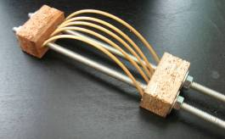
  а)
  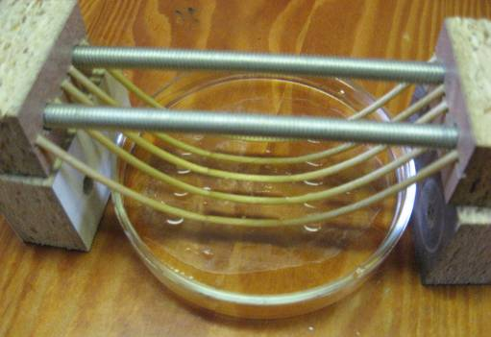
  б)
  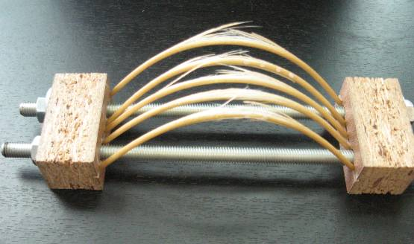
  в)
  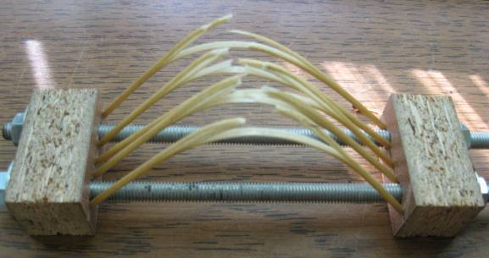
  г)
Рис.8. Испытание долговечности стержней продольным изгибом: а) испытание долговечности на воздухе; б) испытание долговечности в коррозионной среде; в) разрушение образцов на воздухе; г) разрушение образцов в коррозионной среде.

ЗАКЛЮЧЕНИЕ

Анализ зарубежных и отечественных источников показал, что исследование коррозионного растрескивания стеклопластиковых стержней под действием напряжения и кислой среды ведутся с начала семидесятых годов прошлого столетия. Толчком для начала исследований и интенсивного роста их количества послужил ряд аварий на линиях электропередач, оснащенных полимерными изоляторами, в которых стеклопластиковые стержни выполняют несущую функцию и находятся под постоянно действующей механической нагрузкой. Было обнаружено, что наиболее частым видом разрушения их является хрупкий излом стержня. Значительная часть усилий исследователей была затрачена на то, чтобы выяснить причины хрупкого излома, выявить, что он связан с образованием у поверхности изолятора раствора азотной кислоты, объяснению того, каков механизм появления азотной кислоты и как она проникает к поверхности стеклопластикового стержня или образуется внутри его. Затем наступил этап разработки лабораторных методов исследования КРН стеклопластиков. Далее последовали работы, направленные на то, чтобы визуализировать и описать процесс коррозионного растрескивания. Следующим этапом исследований стало выяснение влияния компонентов стеклопластикового стержня на стойкость его к КРН с целью выдачи необходимых рекомендаций для изготовителей полимерных изоляторов. Более поздние работы были посвящены исследованию влияние величины нагрузки и концентрации кислоты на скорость КРН. В результате этих исследований установлено.
1. КРН – специфический вид разрушения длительно нагруженных стеклопластиковых стержней, который характеризуется хрупким изломом. При этом виде разрушения в стержне развиваются трещины перпендикулярные направлению расположения волокон и приложенной силе.
2. КРН стеклопластиковых стержней происходит при воздействии растягивающей нагрузки и раствора кислот. При отсутствии нагрузки кислоты не оказывают существенного воздействия на стеклопластиковые стержни.
3. При КРН длительная прочность стержней значительно ниже длительной прочности их на воздухе.
4. Скорость разрушения при КРН стеклопластиков уменьшается с уменьшением приложенной нагрузки.
5. Вид кислоты не оказывает существенного влияния на КРН стеклопластиков. Основным фактором среды, оказывающим влияние на скорость КРН, является концентрация катионов Н⁺. Чем выше концентрация Н⁺ в водном растворе, тем выше скорость КРН.
Обобщая проведенный анализ, следует отметить, что их результаты в большей степени носят качественный характер, что характерно для тех случаев, когда начинаются исследования вновь обнаруженного явления. Количественные показатели носят оценочный характер и не представлены в виде более или менее точных аналитических взаимозависимостей, пригодных для прогнозирования долговечности стеклопластиков в условиях КРН. Нет убедительных доказательств того, каков механизм коррозионного разрушения. Связан ли он с химическими реакциями или вызван снижением поверхностной энергии стеклянных волокон. Насколько характерно явление КРН для стеклопластиков. Может ли кислая среда влиять на волокнистые полимерные композиционные материалы (ВПКМ) на основе иных армирующих волокон, вызывая КРН. Вызывает настороженность малая по сравнению со сроками эксплуатации изделий длительность коррозионных экспериментов (72 часа при комнатной температуре), отсутствие аналогий, позволяющих переносить сроки лабораторных испытаний на длительности воздействия сред, характерные для изделий из ВПКМ при их эксплуатации. Отсутствует анализ, того какова опасность возникновения КРН при эксплуатации других видов изделий из ВПКМ промышленного и иного назначения. Не разработаны и не разрабатываются (за исключением, может быть ПИ) методы надежной защиты изделий от КРН, приемлемые в условиях изготовления их в реальных технологических процессах.
Решению этих, а также других актуальных вопросов КРН изделий из ВПКМ должны быть посвящены дальнейшие усилия исследователей.
Для их реализации разработана установка, основанная на продольном изгибе стержней и методика испытаний, основанная на сравнении долговечности стержней в коррозионной среде и на воздухе. Методика апробирована с положительным результатом.

ЛИТЕРАТУРА

- Карпенко Г.В., Василенко И.И. Коррозионное растрескивание сталей. – Киев: Техника, 1971. – 192 с.
- Ребиндер П.А. Физико-химическая механика. – М.: Знание, 1958. – 64 с.
- Гольдман А.Я. Прогнозирование деформационно-прочностных свойств полимерных и композиционных материалов. – Л.: Химия, 1988. – 272 с.
- Соболева К.Л., Удод Е.И., Шумилов Ю.Н., Яшин Ю.Н. Полимерные изоляторы. – Киев: Варта, 1996. – 27 с.
- Phillips A. Survey of Application of Overhead Transmission Line Polymer Insulators in North America and Summary of EPRI Polymer Insulator Failure Database / World Conference and Exibition on Insulators, Arresters and Bushings. Proceedings. – Marbella, Spain, November 16-19, 2003. – P.147-157.
- Злаказов А.Б., Ким Е.Д., Афанасьев Ю.П. и др. Опыт эксплуатации полимерных изоляторов разработки НИИВН. Подвесные и опорные полимерные изоляторы: производство, технические требования, методы испытаний, опыт эксплуатации, диагностика / Международная научно-техническая конференция. Материалы. – С.Петербург: ПЭИПК, 4-9 октября 2004. – C.93-102.
- Владимирский Л.Л. Основные направления работ ОАО НИИПТ в области исследования, внедрения и эксплуатации полимерных изоляторов / Международная научно-техническая конференция. Материалы. – С.Петербург: ПЭИПК, 4-9 октября 2004. – C.15-33.
- Liang Xiong, Wang Shaon, Fan Ju Application and Evaluation of Composite Insulators in China. Applying New Technologies for Better Reliability and Lower Costs / World Insulator Congress and Exhibition. – China, Shanghai, November 18-21, 2001. – P.29-42.
- Шумилов Ю.Н. Полимерные изоляторы в Украине // Электрические сети и системы (на русском языке). Украинский производственно-практический журнал украинского Общества энергетики и электрификации. – 2006. – №3. – С.25-31.
- Шумилов Ю.Н. К вопросу о приемочных (квалификационных) испытаний полимерных изоляторов / Международная научно-техническая конференция. Материалы. – С.Петербург: ПЭИПК, 4-9 октября 2004. – C.93-102.
- CIGRE document 22-80(IWD 10) 23, "Suspension and Tension Composite Insulators for Overhead Lines - Brittle Fracture at Low Mechanical Stresses", November 1980, prepared by WG 22-10 IWD.
- Weihe H., Macey R.E. and Reynders J.P. Reynders Field experience and testing of new insulators in South Africa / CIGRE Session Papers. – 1980. – Paper 22-03.
- Bauer E., Muller K.H., Karner H., Verma P. Service experience with the German composite long rod insulator with silicone rubber sheds since 1967 / CIGRE Session Papers. – 1980. – Paper 22-11.
- Chandler H.D., Jones R.L., Reynders J.P. Stress corrosion of composite long rod insulators / 4th Int. Symp. High Voltage Eng. Proceedings. – Greece, Athens, September 5-9, 1983. – Pr.23-09.
- Noble B., Harris S.J., Owen M.J. Stress corrosion cracking of GRP pultruded rods in acid environments // J. Mater. Sci. – 1983. – Vol.18. – P.1244-1254.
- De Tourreil C. Influence of acidic solution on the fracture mode of nonceramic insulator GRP rods // Trans. Eng. and Operation Division (Canadian Electrical Association). – 1983. – Vol.22. – Pr.4.
- Chandler H., Reynders J. Electro-chemical damage to composite insulator / CIGRE Session Papers. – 1984. – Paper.33-08.
- Harris S.J., Noble B., Owen M.J. Metallographic investigation of the damage caused to GRP by the combined action of electrical, mechanical, and chemical environments // J. Mater. Sci. – 1984. – Vol.19. – P.1596-1604.
- Ezrin M., Gartner J. Test method for evaluation of the resistance of fiberglass rods to combined mechanical and chemical stress // IEEE Trans. Power App. Sys. – 1984. – Vol.PAS-103. – P.2741.
http://enpub.fulton.asu.edu/cement/papers/Brittle_frac_IEEE1.pdf.
- Owen M.J., Harris S.J., Noble B. Failure of high voltage electrical insulators with pultruded glass fiber-reinforced plastic cores // Composites. – 1986. – Vol.17. – P.217-226.
- Akhtar A., Wong J.Y. Failure analysis of brittle fracture in nonceramic insulators //
J. Composite Technol. Res. – 1987. – Vol.9. – P.95-100.
- Kumosa M., Qiu Q., Bennett E., Ek C., McQuarrie T.S., Braun J.M. Brittle fracture of nonceramic insulators / Symposium on Fracture Mechanics for Hydroelectric Power Systems’94, Proceedings. – Canada, British Columbia, Vancouver: Canadian Committee for Research on the Strength and Fracture of Materials (CSFM), BC Hydro, September 1994. – P.235-254.
- Qiu Q. Brittle fracture mechanisms of glass fiber reinforced polymer insulators / Ph.D. Diss., Oregon Graduate Inst. Sci. Technol., Portland, OR. – Oct. 1995.
- De Tourreil C., Pargamin L., Thevenet G., Prat S. Brittle fracture’ of composite insulators: Why and how they occur // IEEE Power Eng. Soc. Summer Meeting. – 2000. – Vol.4. – P.2569-2574.
- Kuhl M. FRP rods for brittle fracture resistant composite insulators // IEEE Trans. Dielect. Elect. Insul. – 2001. – Vol.8. – N2. – P.182-190.
- Burnham J.T., Baker T., Bernstorf A., de Tourreil C., George J.-M., Gorur R., Hartings R., Hill B., Jagtiani A., McQuarrie T.S., Mitchell D., Ruff D., Schneider H., Shaffner D., Yu J., Varner J. IEEE task force report: Brittle fracture in nonceramic insulators // IEEE Trans. Power Delivery. – 2002. – Vol.17. – N3. – P.848-856.
- Montesinos J., Gorur R.S., Mobasher B., Kingsbury D. Mechanism of brittle fracture in nonceramic insulators // IEEE Trans. Dielect. Elect. Insul. – 2002. – Vol.9. – N2. – P.236-243.
- Kumosa M., Kumosa L., Armentrout D. Can water cause brittle fracture failures of composite (nonceramic) insulators in the absence of electric fields? // IEEE Trans. Dielect. Elect. Insul. – 2004. – Vol.11. – N3. – P.523-533.
- Kumosa M., Kumosa L., Armentrout D. Causes and potential remedies of brittle fracture failures of composite (nonceramic) insulators // IEEE Trans. Dielect. Elect. Insul. – 2004. – Vol.11. – N6. – P.1037-1048.
- Chughtai A.R., Smith D.M., Kumosa L.S., Kumosa M. FTIR analysis of nonceramic composite insulators // IEEE Trans. Dielect. Elect. Insul. – 2004. – Vol.11. – N4. – P.585-596.
- Kumosa M., Kumosa L., Armentrout D. Failure Analyses of Nonceramic Insulators Part 1: Brittle Fracture Characteristics // IEEE Electrical Insulation Magazine. http://www.engr.du.edu/CFAMS/CFAMS_Downloads.htm
- Owen M.J., Harris S.J., Noble B. Failure of High Voltage Electrical Insulators with Pultruded Glass Fiber-Reinforced Plastic Cores // Composites. – 1986. – Vol.17 – P.217-226.
- Kumosa M., Kumosa L., Armentrout D. Causes and Potential Remedies of Brittle Fracture Failure of Composite (Non-Ceramic) Insulators // IEEE Transactions on Dielectrics and Electrical Insulation. – 2004. – Vol.11. – N6. – P.1037-1048.
- Schmuck F., de Tourreil C. Brittle Fractures of Composite Insulators an Investigation of their Occurrence and Failure Mechanisms and a Risk Assessment / CIGRE WG 22-03. http://www.uvirco.com/papers/paper_6501.pdf
- Головатюк П.Н., Кульматицкий В.В., Кукс С.В., Шумилов М.Ю., Шумилов Ю.Н. Экспертиза полимерных изоляторов для ВЛ. 35-750 кв. с целью повышения их надёжной эксплуатации. – Украина, г. Славянск: ГП «НИИВН». http://www.energo-info.ru/images/pdf/Shumilov.pdf
- Harris S.J., Noble B., Owen M.J. Metallographic Investigation of the Damage Caused to GRP by the Combined Action of Electrical, Mechanical, and Chemical Environments // J. Material Science. – 1984. – Vol.19. – P.1596-1604.
- Kumosa M., Qiu Q. Failure Analysis of Composite Insulators (Failure Investigation of 500 kV Non-ceramic Insulators for Pacific Gas & Electric Company) / Final Report to the Pacific Gas and Electric Company. – University of Denver, Department of Engineering. – May 1996.
- Kumosa M. et al. Micro-Fracture Mechanisms in Glass/Polymer Insulator Materials under the Combined Effect of Mechanical, electrical and Environmental Stresses / Final report to BPA, APA, PG&E, WAPA and NRECA, University of Denver, Denver, Colorado, December 1998.
- Qiu Q., Kumosa M. Corrosion of E-glass fibers in acidic environments // Composites Sci. Technol. – 1997. – Vol.57. – P.497-507.
- Chandler H., Reynders J. Electro-Chemical Damage to Composite Insulator / CIGRE Session Papers. – 1984. – Paper 33-08.
- Akhtar A., Wong J.Y. Failure Analysis of Brittle Fracture in Nonceramic Insulators // J. Composite Technology and Research. – 1987. – Vol.9. – P.95-100.
- Kumosa M., Shankara Narayan H., Qiu Q., Bansal A. Brittle Fracture of Non-Ceramic Suspension Insulators with Epoxy Cone End-Fittings // Composites Science and Technology – 1997. – Vol.57. – P.739-751.
- Chughtai A.R., Smith D.M., Kumosa M. Chemical Analysis of a Field-Failed Composite Suspension Insulator // Composite Science and Technology – 1998. – Vol.58. – P.1641-1647.
- Armentrout D., Ely T., Carpenter S., Kumosa M. An Investigation of the Brittle Fracture in Composite Materials used for High Voltage Insulators // J. of acoustic emission Y. – 1998. – Vol.16. – N1-4. – S.10-18.
- Carpenter S.H., Kumosa M. An Investigation of Brittle Fracture of Composite Insulator Rods in an Acidic Environment with Static or Fatigue Loading // J. Materials Science. – 1998. – Vol.35. – N17. – P.4465-4476.
- Price J.N. Stress corrosion cracking in glass reinforced composites. /
In: Fractography and Failure Mechanisms of Polymers and Composites. – Elsevier Science Publisher Ltd. – 1989. – 495 p.
- Hull D., Kumosa M., Price J.N. Stress corrosion of aligned glass fiber-polyester composite material // Mater. Sci. Technol. – 1985. – Vol.1. – P.177-182.
- Kumosa M., Hull D., Price J.N. Acoustic emission from stress corrosion cracks in aligned GRP // J. Mater. Sci. – 1987. – Vol.22. – P.331-336.
- Kumosa M. Acoustic Emission Monitoring of Stress Corrosion Cracks in Aligned GRP // J. Phys. D: Appl. Phys. – 1987. – Vol.20. – P.69-74.
- Carpenter S.H., Kumosa M. An investigation of brittle fracture of composite insulator rods in an acidic environment with static or cyclic loading // J. Mater. Sci. – 2000. – Vol.35. – N17. – P.4465-4476.
- Ely T., Kumosa M. The stress corrosion experiments on an E-glass/epoxy unidirectional composite // J. Composite Mater. – 2000. – Vol.34. – P.841-878.
- Kumosa L., Armentrout D., Kumosa M. An evaluation of the critical conditions for the initiation of stress corrosion cracking in unidirectional E-glass/polymer composites // Composites Sci. Technol. – 2001. – Vol.61. – P.615-623.
- Волков Ю.П., Луговой А.Н., Савин В.Ф., Хе А.И., Блазнов А.Н. Метод определения механических характеристик стержней по результатам испытаний на продольный изгиб // Заводская лаборатория. – 2004. – Т.70. – №9. – С.266-268.
- Савин В.Ф., Блазнов А.Н., Старцев О.В. и др. Испытания упругих стержней методом продольного изгиба. – Барнаул: Изд-во Алт. гос. ун-та, 2009. – 222 с.
- Луговой А.Н. Исследование механических характеристик однонаправ-ленно армированного стеклопластика методом продольного изгиба. – Дисс… к.т.н. – Бийск, 2005. – 154 с.

Поступила в редакцию 12 марта 2011 года.

Сведения об авторах: Савин Владимир Федорович, Начальник лаборатории ООО "Бийский завод стеклопластиков", Алтайский край, г. Бийск, Россия, e-mail: svf45@bzs.ru Маркова Анна Владимировна, инженер-исследователь ООО "Бийский завод стеклопластиков", Алтайский край, г. Бийск, Россия Жаринов Юрий Борисович, д.т.н., профессор, заведующий кафедрой Бийского технологического института, Алтайский край, г. Бийск, Россия Верещагин Александр Леонидович, д.х.н., профессор, заведующий кафедрой Бийского технологического института, Алтайский край, г. Бийск, Россия

